SIMULAZIONE ESONERO II
FISICA 9/02/2023

Esercizio 1 (13pti)
Tre cariche puntiformi q1, q2 e q3 sono tenute ferme nella configurazione riportata in figura. Le cariche valgono: q1 = q3 = q = +3.20 10⁻¹⁹ C, q2 = -q e la distanza d = 1 cm (vedi figura). Calcolare:

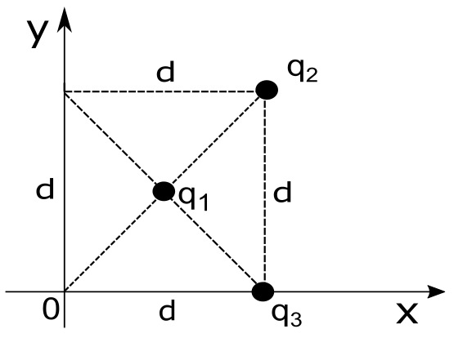
- Il modulo, direzione e verso della forza di Coulomb esercitata sulla carica q2 dalla carica q1.
- Il modulo del campo elettrico E all’origine degli assi 0 ad opera di tutte le cariche.
- Disegnare le linee di forze del campo elettrico.
- Oppure: Supponendo ora che il sistema di cariche sia immerso in un campo magnetico B = 1.5 T, formante un angolo α = 22° con il piano xy e diretto in senso uscente, calcolare la Forza di Lorentz agente sulla carica q₃, sapendo che si muove con velocità v₃ = 2 10⁶ m/s lungo l’asse x crescente

[Si ricorda che 1/(4πε₀) = 8.99 10⁹ N m²/C²]

Esercizio 2 (13pti)
Una gondola veneziana ha una massa m_{G} = 350 kg ed è costruita principalmente in olmo la cui massa volumica è ρ_{O} = 540 kg/m³.
- Calcolare il suo volume immerso quando galleggia in acqua in acqua dolce (ρ_{AD} = 1000 kg/m³) e in acqua salata (ρ_{AS} = 1030 kg/m³);
- Supponendo ora che dopo un urto, una parte della gondola corrispondente a un 1/5 del suo volume totale si stacchi dalla superficie superiore e rimanga attaccata alla gondola ma sott’acqua. Calcolare se e di quanto varia il volume immerso della gondola;
- Nel caso in cui un gondoliere con una massa di 80 kg faccia salire un certo numero n di bambini ognuno di 30 kg, calcolare il valore massimo di passeggeri prima che la gondola cominci ad affondare (galleggiamento a pelo d’acqua) in acqua dolce (si supponga che la forma sia quella originaria prima dell’urto al punto 1).
DOMANDA TEORICA (4 pti)
Principi RMN o Ecografia o TC, Potenziale d’azione, Volo, Manovra di Heimlich

